北京市东城区2013--2014学年第二学期初三综合练习（一）
数 学 试 卷 2014.5
学校 班级 姓名 考号
考  生  须  知 | 1.本试卷共6页，共五道大题，25道小题，满分120分.考试时间120分钟.  2.在试卷和答题卡上认真填写学校、班级、姓名和考号.  3.试题答案一律填涂或书写在答题卡上，在试卷上作答无效.  4.在答题卡上，选择题、作图题用2B铅笔作答，其他试题用黑色字迹签字笔作答.  5.考试结束，请将本试卷、答题卡一并交回.
一、选择题（本题共32分，每小题4分）
下面各题均有四个选项，其中只有一个是符合题意的.
1.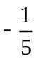的倒数是
A. 5 B. C. D. -5
2. 2013年国家财政支出将大幅向民生倾斜，民生领域里流量最大的开销是教育，预算支出达到23 000多亿元.将23 000用科学记数法表示应为
A. 23×10⁴ B. 0.23×10⁶ C. 2.3×10⁵ D. 2.3×10⁴
3．用配方法解方程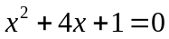，配方后的方程是
A．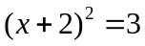 B．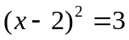
C．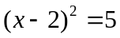 D．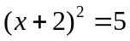
4．甲、乙、丙、丁四人进行射击测试，每人10次射击的平均成绩恰好都是9.4环，方差分别是S²_{甲}=0.90，S²_{乙}=1.22，S²_{丙}=0.43，S²_{丁}=1.68.在本次射击测试中，成绩最稳定的是
A．甲 B．乙 C．丙 D． 丁
5. 如图，下面是利用尺规作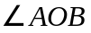的角平分线OC的作法，在用尺规作角平分线时，用到的三角形全等的判定方法是

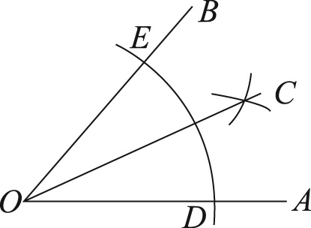 | 作法：以O为圆心，任意长为半径作弧，交OA，OB于点D，E.  分别以D，E为圆心，以大于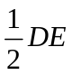的长为半径作弧，两弧在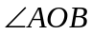内交于点C.  作射线OC.则OC就是的平分线.
A．SSS B．SAS C．ASA D．AAS
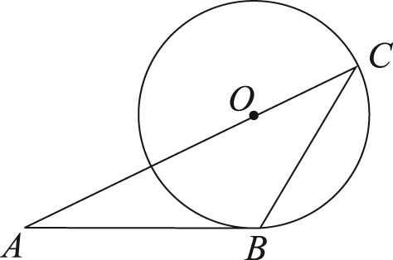
6. 如图，AB与⊙O相切于点B，AO的延长线交⊙O于点C，连结BC，若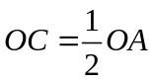，则∠C等于
A. 15° B. 30°
C. 45° D. 60°

7. 在一个不透明的口袋中有3个完全相同的小球，标号为1，2，3，现随机地取出一个小球，然后放回，再随机地取出一个小球，两次取得小球的标号相同的概率是
A. B.  C. D. 
8. 如图，在边长为4的正方形ABCD中，动点P从A点出发，以每秒1个单位长度的速度沿AB向B点运动，同时动点Q从B点出发，以每秒2个单位长度的速度沿BC→CD方向运动，当P运动到B点时，P，Q两点同时停止运动．设P点运动的时间为t，△APQ的面积为S，则S与t的函数关系的图象是

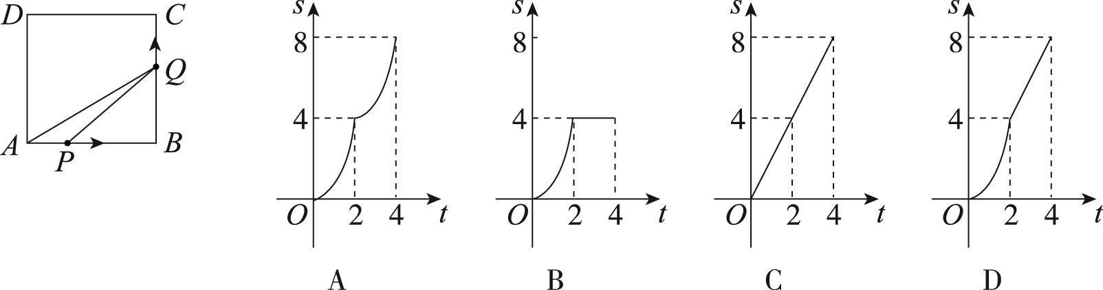

二、填空题（本题共16分，每小题4分）[来源:学科网]
9. 已知关于x的一元二次方程x²﹣2x+k=0有两个相等的实数根，则k的值为 ．
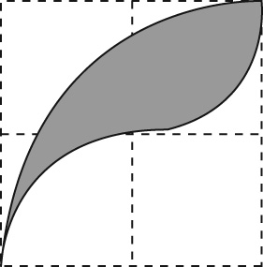
10. 分解因式：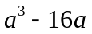=________________.
11. 已知每个网格中小正方形的边长都是1，图中的阴影图
案是由三段以格点为圆心，半径分别为1和2的圆弧围成．
则阴影部分的面积是 ．
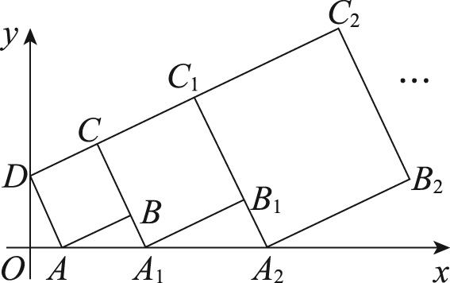
12. 在平面直角坐标系中，正方形ABCD的位置如右图所示，
点A的坐标为（1，0），点D的坐标为（0，2）．延长CB
交x轴于点A₁，作正方形A₁B₁C₁C；延长C₁B₁交x轴于
点A₂，作正方形A₂B₂C₂C₁，…按这样的规律进行下去，
第2013个正方形的面积为 ．
三、解答题（本题共30分，每小题5分）
13.计算： 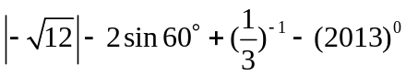．
14．求不等式 2x+9 ≥ 3(x+2) 的正整数解．

15.已知：如图，在△ABC中，AB=AC，点D是BC的中点，作∠EAB=∠BAD，AE边交CB的延长线于点E，延长AD到点F，使AF=AE，连结CF．
求证：BE=CF
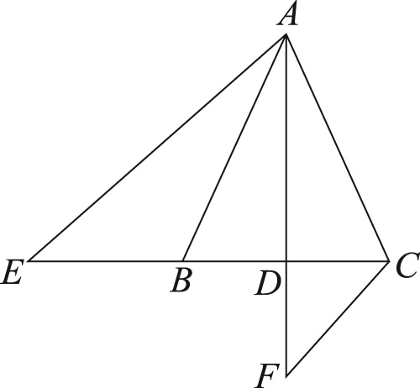
16．先化简，再求值：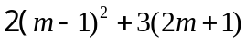，其中m是方程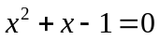的根．
17.列方程或方程组解应用题
小红到离家2100米的学校参加初三联欢会，到学校时发现演出道具忘在家中，此时距联欢会开始还有45分钟，于是她马上步行回家取道具，随后骑自行车返回学校．已知小红骑自行车到学校比她从学校步行到家用时少20分钟，且骑自行车的平均速度是步行平均速度的3倍
(1)小红步行的平均速度(单位：米/分)是多少？
(2)小红能否在联欢会开始前赶到学校？（通过计算说明你的理由）

18.如图，平行四边形ABCD放置在平面直角坐标系xOy中，已知A(-2，0)，B（2，0），
D(0，3)，反比例函数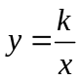（x＞0）的图象经过点C.
（1）求此反比例函数的解析式；
（2）问将平行四边形ABCD向上平移多少个单位，能使点B落在双曲线上.
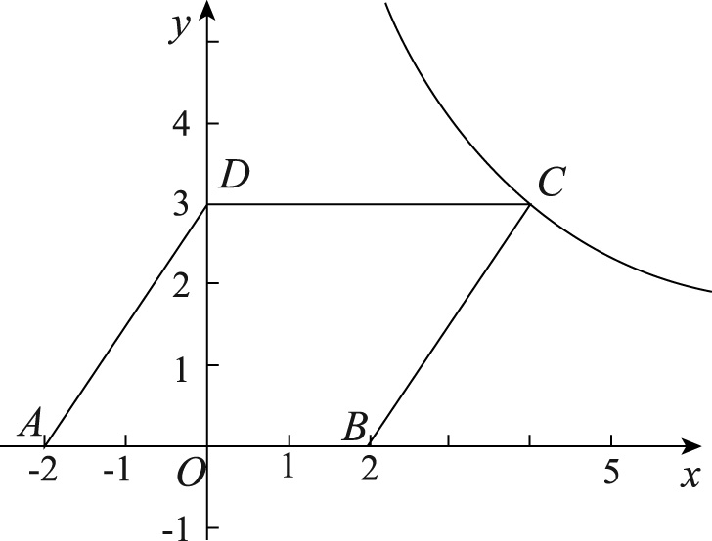
四、解答题（本题共20分，每小题5分）
19. 中学生骑电动车上学的现象越来越受到社会的关注．为此某媒体记者随机调查了某市城区若干名中学生家长对这种现象的态度（态度分为：A：无所谓；B：反对；C：赞成），并将调査结果绘制成图①和图②的统计图（不完整）．请根据图中提供的信息，解答下列问题：
（1）此次抽样调査中，共调査了 名中学生家长；
（2）将图①补充完整；
（3）根据抽样调查结果，请你估计该市城区80 000名中学生家长中有多少名家长持赞成态度？
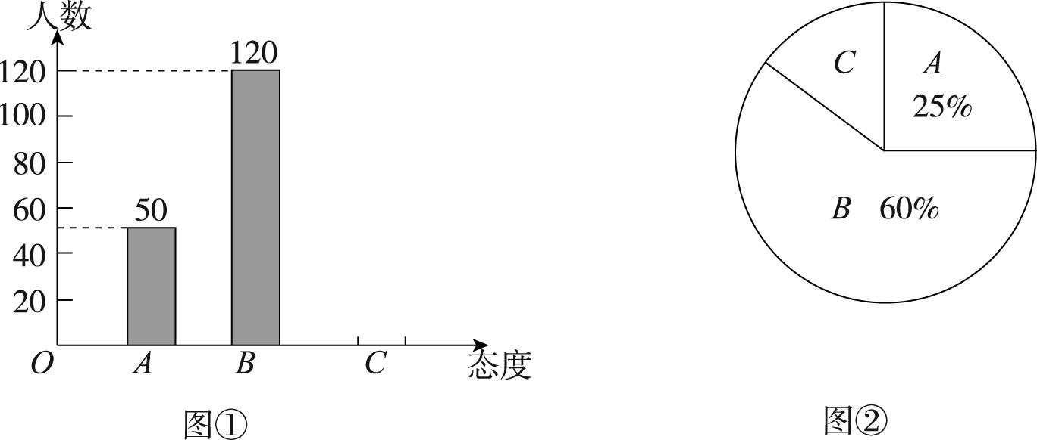

20． 如图，四边形ABCD是矩形，点E在线段CB的延长线上，连接DE交AB于点F，
∠AED=2∠CED，点G是DF的中点．
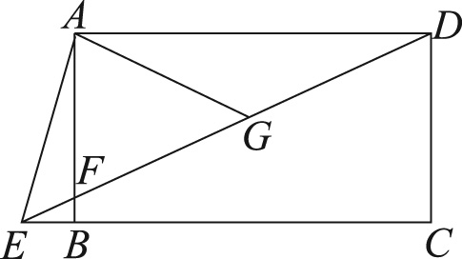
（1）求证：∠CED=∠DAG；
（2）若BE=1，AG=4，求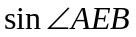的值．

21. 如图，C是以AB为直径的⊙O上一点，过O作OE⊥AC于点E，过点A作⊙O的切线 交OE的延长线于点F，连结CF并延长交BA的延长线于点P.
（1）求证：PC是⊙O的切线.
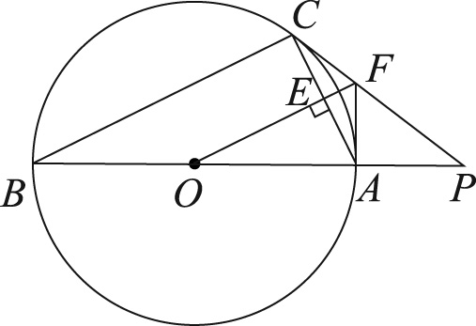
（2）若AB=4，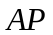∶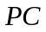=1∶2，求CF的长.


22. 如图，在菱形纸片ABCD中，AB=4cm，∠ABC=120°，按下列步骤进行裁剪和拼图：
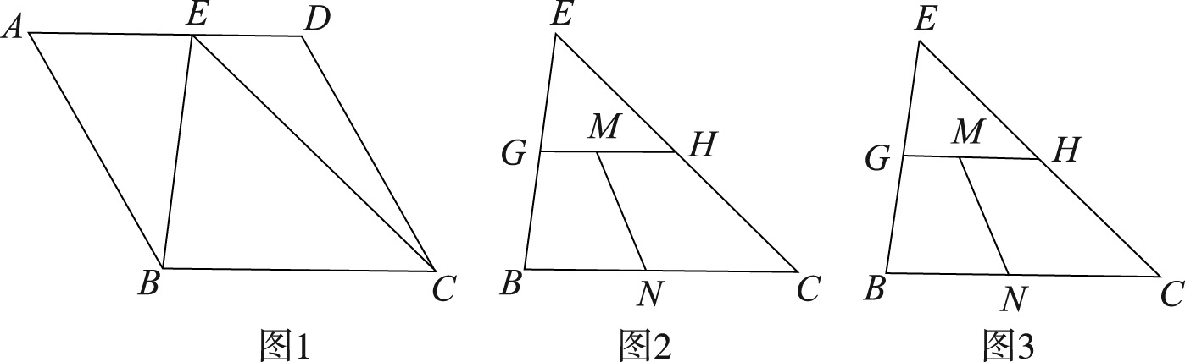
第一步：如图1，在线段AD上任意取一点E，沿EB，EC剪下一个三角形纸片EBC(余下部分不再使用)；
第二步：如图2，沿三角形EBC的中位线GH将纸片剪成两部分，并在线段GH上任意取一点M，线段BC上任意取一点N，沿MN将梯形纸片GBCH剪成两部分；
第三步：如图3，将MN左侧纸片绕G点按顺时针方向旋转180°，使线段GB与GE重合，将MN右侧纸片绕H点按逆时针方向旋转180°，使线段HC与HE重合，再与三角形纸片EGH拼成一个与三角形纸片EBC面积相等的四边形纸片．
(注：裁剪和拼图过程均无缝且不重叠)
（1）请你在图3中画出拼接成的四边形；
（2）直接写出拼成的四边形纸片周长的最小值为________cm，最大值为________cm．
五、解答题（本题共22分，第23题7分，第24题7分，第25题8分）
23. 已知关于x的一元二次方程x²＋(m＋3)x＋m＋1＝0．
（1）求证：无论m取何值，原方程总有两个不相等的实数根；
（2）当m为何整数时，原方程的根也是整数．
24. 问题1：如图1，在等腰梯形ABCD中，AD∥BC，AB=BC=CD，点M，N分别在AD，CD上，若∠MBN=∠ABC，试探究线段MN，AM，CN有怎样的数量关系？请直接写出你的猜想，不用证明；
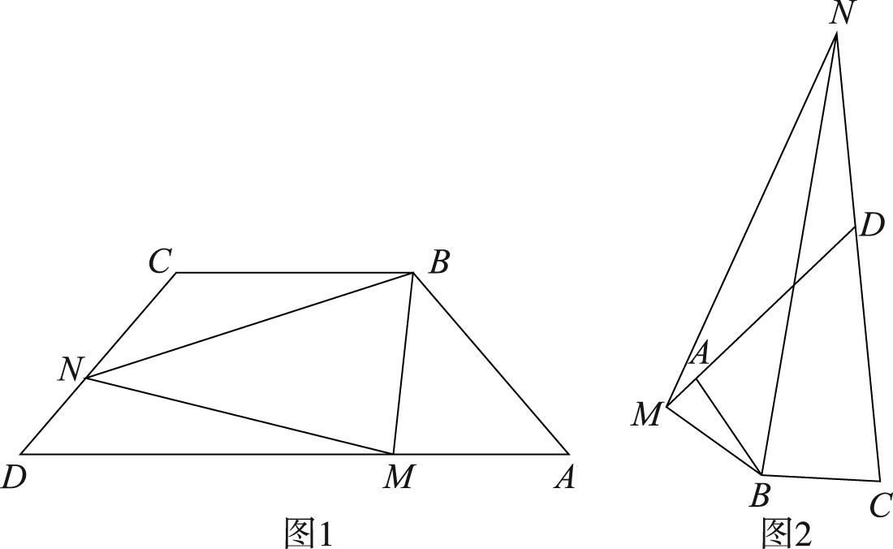
问题2：如图2，在四边形ABCD中，AB=BC，∠ABC+∠ADC=180°，点M，N分别在DA，CD的延长线上，若∠MBN=∠ABC仍然成立，请你进一步探究线段MN，AM，CN又有怎样的数量关系？写出你的猜想，并给予证明.

25.在平面直角坐标系xOy中，抛物线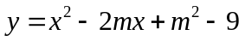与轴交于A，B两点（点A在点B的左侧，且OA＜OB），与y轴的交点坐标为（0，-5）.点M是线段AB上的任意一点，过点M（a，0）作直线MC⊥x轴，交抛物线于点C，记点C关于抛物线对称轴的对称点为D（C，D不重合），点P是线段MC上一点，连结CD，BD，PD.
（1）求此抛物线的解析式；
（2）当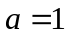时，问点P在什么位置时，能使得PD⊥BD；
（3）若点P满足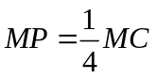，作PE⊥PD交x轴于点E，问是否存在这样的点E，使得PE=PD，若存在，求出点E的坐标；若不存在，请说明理由.

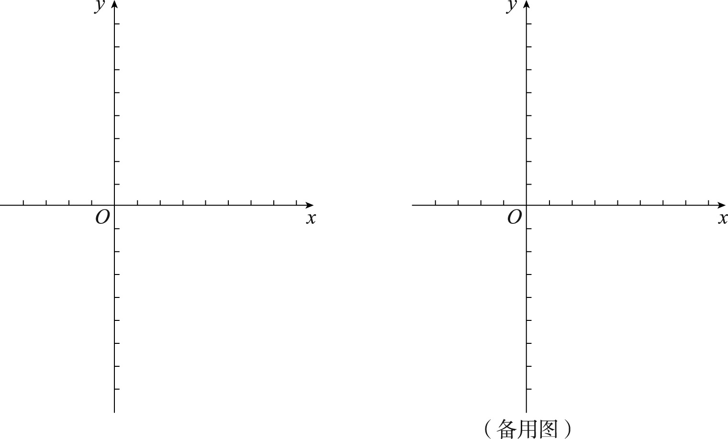

参考答案及评分标准 2013.5
一、选择题（本题共32分，每小题4分）
题 号 | 1 | 2 | 3 | 4 | 5 | 6 | 7 | 8
答 案 | D | D | A | C | A | B | C | D
二、填空题（本题共16分，每小题4分）
题 号 | 9 | 10 | 11 | 12
答 案 | 1 | 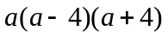 | 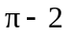 | 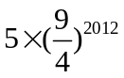
三、解答题：（本题共30分，每小题5分）
13．（本小题满分5分）
解：原式=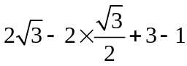 ………………4分
=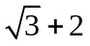 . ………………5分
14．（本小题满分5分）
解：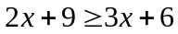 ………………1分
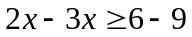………………2分
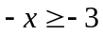 ………………3分
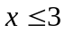． ………………4分
∴ 不等式的正整数解为1,2,3 ． ………………5分
15．（本小题满分5分）
证明：∵ AB=AC，点D是BC的中点，
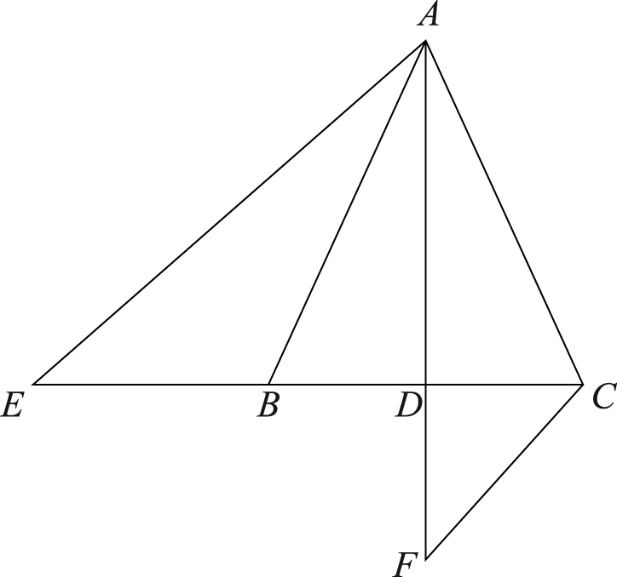
∴ ∠CAD=∠BAD． ………………1分
又∵ ∠EAB=∠BAD，
∴ ∠CAD=∠EAB． ………………2分
在△ACF和△ABE中，
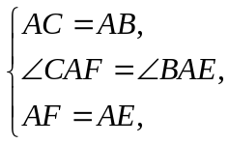
∴ △ACF≌△ABE． ………………4分[来源:学科网ZXXK]
∴ BE=CF． ………………5分

16．（本小题满分5分）
解：原式=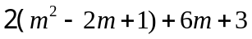
=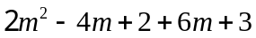
=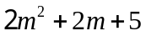． ………………3分
∵ m是方程的根，
∴ 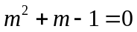．
∴ 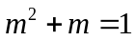．
∴ 原式=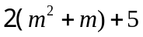=7．………………………5分
17．（本小题满分5分）
解：(1)设小红步行的平均速度为米/分，则骑自行车的平均速度为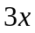米/分． 1分
根据题意得：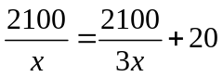 ． 2分
得 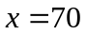 ． 3分
经检验是原方程的解 ． 4分
答：小红步行的平均速度是70米/分．
(2)根据题意得: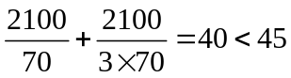 ．
∴小红能在联欢会开始前赶到． …………………………………5分
18.（本小题满分5分）
解：（1）∵ 平行四边形ABCD，A(-2，0)，B（2，0），D(0，3)，
∴ 可得点C的坐标为（4,3）.
∴ 反比例函数的解析式为 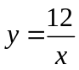. …………………………………3分
（2）将点B的横坐标2代入反比例函数中，可得y=6.
∴ 将平行四边形ABCD向上平移6个单位，能使点B落在双曲线上.………5分
四、解答题（本题共20分，每小题5分）
19.（本小题满分5分）
解：（1）调查家长总数为：50÷25%=200人； …………………………1分
（2）持赞成态度的学生家长有200﹣50﹣120=30人，
故统计图为： …………………………3分
（3）持赞成态度的家长有：80000×15%=12000人．………………………………5分
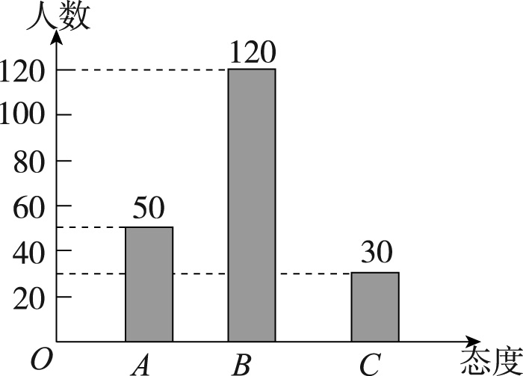
20.（本小题满分5分）
解：（1）证明：∵ 矩形ABCD，
∴ AD∥BC.
∴ ∠CED =∠ADE.
又∵点G是DF的中点，
∴ AG=DG.
∴ ∠DAG =∠ADE.
∴ ∠CED =∠DAG. …………………………2分
(2) ∵ ∠AED=2∠CED，∠AGE=2∠DAG，
∴ ∠AED=∠AGE.
∴ AE=AG.
∵ AG=4，
∴ AE=4.
在Rt△AEB中，由勾股定理可求AB=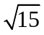.
∴ 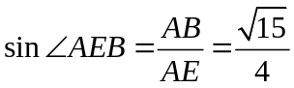. …………………………5分
21．（本小题满分5分）
解：（1）证明：连结OC ．
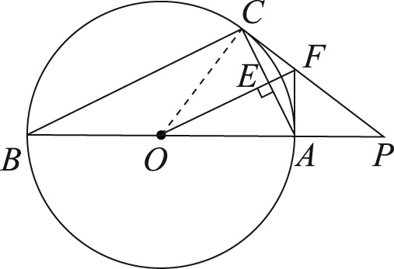
∵ OE⊥AC，
 ∴ AE=CE ．
 ∴ FA=FC．
 ∴ ∠FAC=∠FCA．
∵ OA=OC，
∴ ∠OAC=∠OCA．
 ∴ ∠OAC+∠FAC=∠OCA+∠FCA．
 即∠FAO=∠FCO ．
 ∵ FA与⊙O相切，且AB是⊙O的直径，
 ∴ FA⊥AB．
 ∴ ∠FCO=∠FAO=90°．
 ∴ PC是⊙O的切线． ………………………………………………… 2分
（2）∵∠PCO=90°，
 即∠ACO +∠ACP =90°.
 又∵∠BCO+∠ACO =90°，
∴ ∠ACP=∠BCO.
∵ BO=CO，
∴ ∠BCO=∠B.
∴ ∠ACP=∠B.
∵ ∠P公共角，
∴ △PCA∽△PBC .
 ∴ 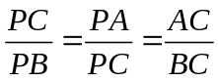.
 ∵ ∶=1∶2，
 ∴ 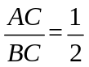.
 ∵ ∠AEO=∠ACB=90°，
∴ OF∥BC.
∴ 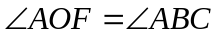.
∴ 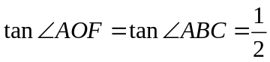.
∴ 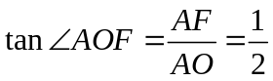.
∵ AB=4，
∴ AO=2 .
∴ AF=1 .
∴ CF=1 . ………………5分
22．（本小题满分5分）
解： （1）拼接成的四边形所图虚线所示； ………………2分
（2）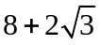 ； 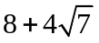. …………………………5分
（注：通过操作，我们可以看到最后所得的四边形纸片是一个平行四边形，其上下两条边的长度等于原来菱形的边AB=4，左右两边的长等于线段MN的长，当MN垂直于BC时，其长度最短，等于原来菱形的高的一半，于是这个平行四边形的周长的最小值为2（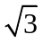+4）=；当点E与点A重合，点M与点G重合，点N与点C重合时，线段MN最长，等于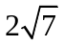，此时，这个四边形的周长最大，其值为.）
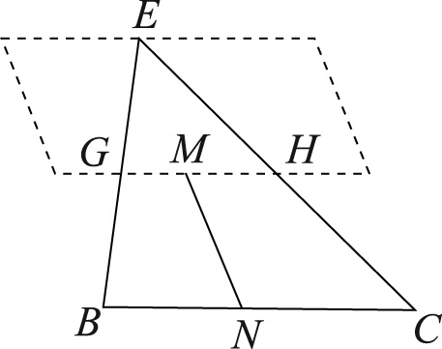

五、解答题：（本题共22分，第23题7分，第24题7分，第25题8分）
23．（本小题满分7分）
解：(1)证明： Δ=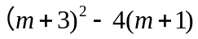
=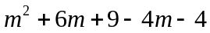
=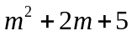
=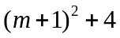．
∵ 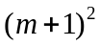≥0，
∴ ＞0．
∴ 无论m取何实数时，原方程总有两个不相等的实数根. …………2分
（2） 解关于x的一元二次方程x²＋(m＋3)x＋m＋1＝0，
得 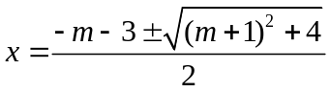. ………………3分
要使原方程的根是整数，必须使得是完全平方数.
设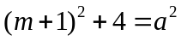，
则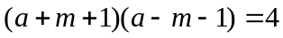.
∵ +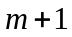和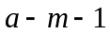的奇偶性相同，
可得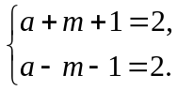或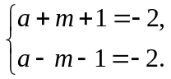
解得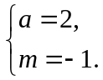或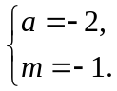. ………………5分
将m=-1代入，得
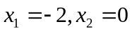符合题意. ………………6分
∴ 当m=-1 时 ，原方程的根是整数. ……………7分
24. （本小题满分7分）
解：（1）猜想的结论：MN=AM+CN ． ……………1分
（2）猜想的结论：MN=CN-AM． ……………3分
证明: 在 NC截取 CF= AM，连接BF．
∵ ∠ABC+∠ADC=180°，
∴ ∠DAB+∠C=180°．
又∵ ∠DAB+∠MAB=180°，
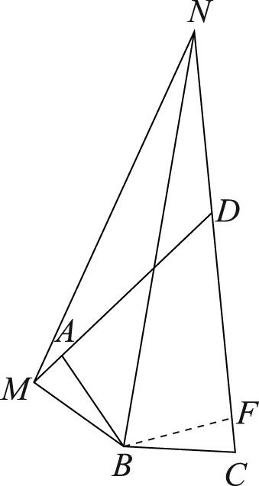
∴ ∠MAB=∠C．
∵ AB=BC AM=CF，
∴ △AMB≌△CFB
∴ ∠ABM=∠CBF ， BM=BF．
∴ ∠ABM +∠ABF =∠CBF+∠ABF．
即 ∠MBF =∠ABC．
∵ ∠MBN=∠ABC，
∴∠MBN=∠MBF．
即∠MBN=∠NBF．
又∵ BN=BN BM=BF，
∴ △MBN≌△FBN．
∴ MN=NF．
∵ NF=CN-CF，
∴ MN=CN-AM ． ……………… …7分
25．（本小题满分8分）
解：（1）抛物线与轴交点坐标为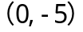，
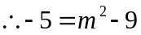. 解得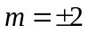.
抛物线与轴交于两点（点在点的左侧，且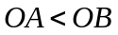），
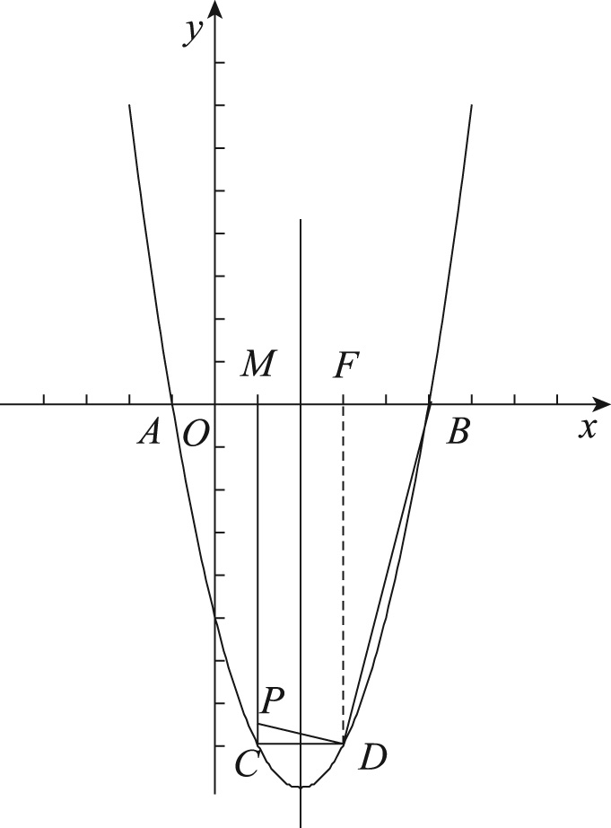
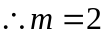.
抛物线的解析式为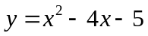. ……….. 2 分
（2）过点作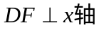于点，
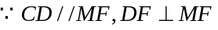，
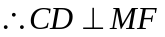.
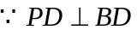,
.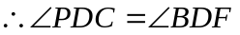.
又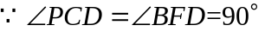，
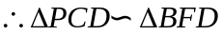.
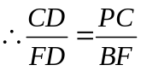.
，设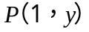，
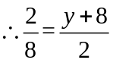. 解得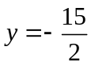.
当的坐标为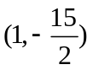时，
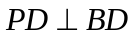. ……….. 4分

（3）假设点存在，
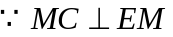，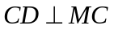，
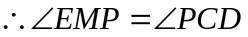.
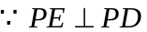，
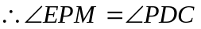.
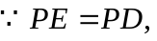
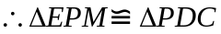.
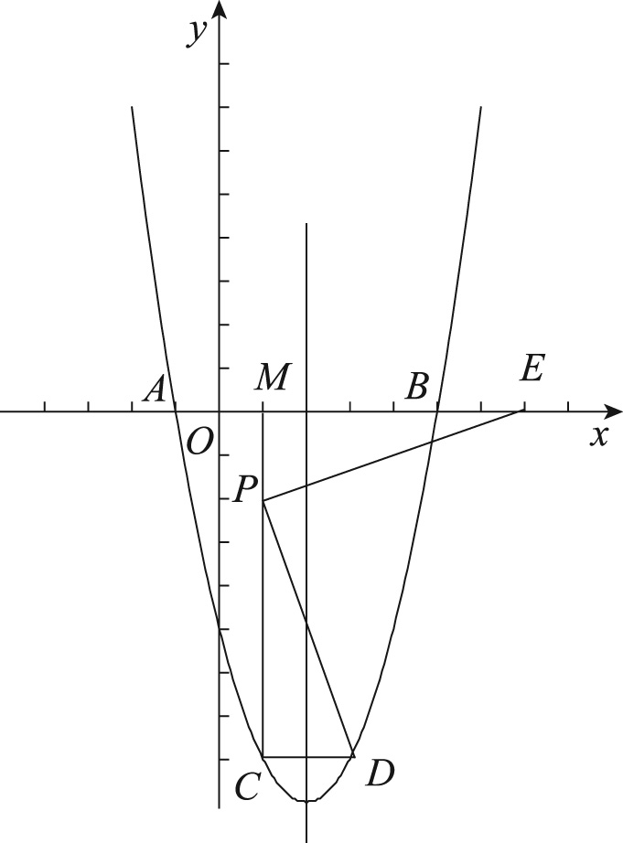
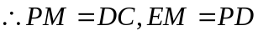.
设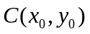，则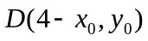，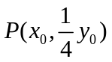.
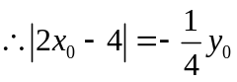.
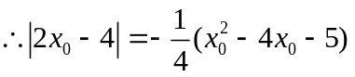.
解得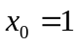或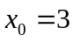.
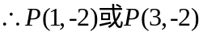.
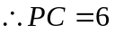.
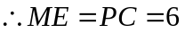.
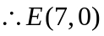或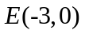.
…………………………………………… 8分

